Тема 4. Полное руководство по разработке мобильных приложений

Содержание лекции – Разработка мобильных web-приложений: рекомендации для создания высококачественных, ориентированных на пользователя приложений.

В сегодняшнем стремительно развивающемся мире, ориентированном на цифровые технологии, мобильные приложения стали важным компонентом стратегических усилий любой организации по привлечению и взаимодействию с целевой аудиторией. Поскольку смартфоны и планшеты прочно закрепились в качестве доминирующего средства коммуникации, развлечения и продуктивности, разработка мобильных приложений, удовлетворяющих различные потребности и интересы, является одновременно сложным и полезным занятием.
Это всеобъемлющее руководство по разработке мобильных приложений призвано дать разработчикам, дизайнерам и менеджерам по продуктам знания и инструменты, необходимые для создания высококачественных, ориентированных на пользователя приложений, которые процветают в конкурентной мобильной экосистеме. Независимо от того, являетесь ли вы опытным разработчиком, желающим расширить свой набор навыков, или новичком, стремящимся заявить о себе в сфере мобильных приложений, это руководство предоставит ценные сведения об основных принципах, технологиях и лучших практиках, определяющих процесс разработки мобильных приложений.
Среди прочих ключевых тем мы рассмотрим тонкости выбора платформы, проектирования пользовательского опыта, парадигмы кодирования и оптимизации производительности. К концу этого руководства у вас будет твердое понимание жизненного цикла разработки мобильных приложений, от идеи и дизайна до развертывания и последующего обслуживания, что гарантирует, что ваше приложение не только удовлетворит потребности пользователей, но и выделится на постоянно развивающемся рынке мобильных устройств.
Что такое разработка мобильных приложений?

Разработка мобильных приложений - это специализированная дисциплина в более широкой области программной инженерии, направленная на проектирование, создание и поддержку приложений, предназначенных для мобильных устройств, таких как смартфоны и планшеты. В этом процессе используются различные языки программирования, фреймворки и инструменты, наиболее распространенными из которых являются Java и Kotlin для разработки Android (с использованием таких инструментов, как Android Studio) и Swift и Objective-C для разработки iOS. В экосистеме мобильных приложений доминируют две основные платформы: Android от Google, которая занимает значительную долю рынка - около 71,9%, и iOS от Apple, на долю которой приходится около 27,2% мирового рынка.
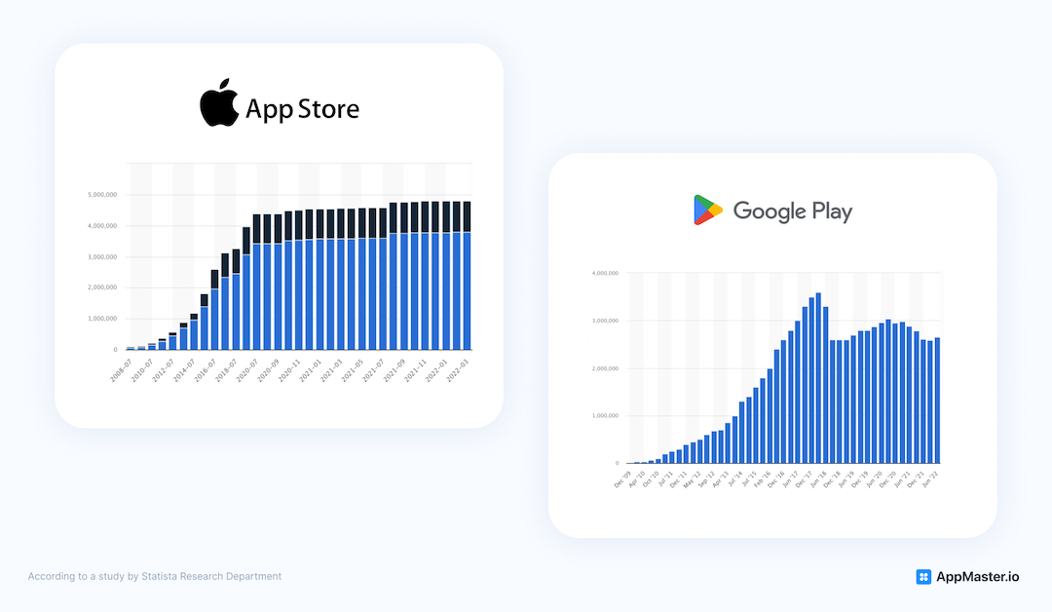
Разработка мобильных приложений предполагает учет ограничений, связанных с конкретным устройством, таких как размер экрана, конфигурация оборудования, время автономной работы, а также оптимизацию для сенсорного взаимодействия. Кроме того, разработчики мобильных приложений должны ориентироваться в сложных политиках и правилах экосистемы, навязываемых поставщиками платформ, такими как Google Play Store и Apple App Store, обеспечивая соответствие их требованиям к доставке и распространению приложений.
Ключевой тенденцией в этой области является растущее внедрение кроссплатформенных фреймворков, таких как React Native и Flutter, которые позволяют разработчикам писать код один раз и развертывать его на разных платформах, тем самым сокращая время и стоимость разработки. Поскольку мобильные устройства продолжают распространяться, а поведение пользователей все больше смещается в сторону мобильно-ориентированного опыта, ожидается, что спрос на высококачественные, инновационные и производительные мобильные приложения будет расти в геометрической прогрессии.

Разработка как для Android, так и для iOS: Нативные или гибридные приложения?
При профессиональной разработке программного обеспечения, особенно если речь идет о платформах Android и iOS, очень важно тщательно взвесить достоинства и недостатки нативных и гибридных методологий разработки мобильных приложений.
Нативные приложения, созданные с использованием языков программирования, специфичных для конкретной платформы, таких как Kotlin (для Android) и Swift (для iOS), обеспечивают непревзойденный пользовательский опыт, высочайшую производительность и неограниченный доступ к новейшим функциям и возможностям соответствующих операционных систем. Создание нативных мобильных приложений обеспечивает бесшовную интеграцию с экосистемой устройства, используя все преимущества его аппаратных и программных возможностей. Однако при таком подходе необходимо поддерживать отдельные кодовые базы для каждой платформы, что может привести к увеличению трудозатрат на разработку и накладных расходов на обслуживание.
Напротив, при разработке гибридных приложений используются возможности веб-технологий, включая HTML5, CSS и JavaScript, заключенные в "родную" оболочку. Это позволяет единой кодовой базе беспрепятственно функционировать на различных платформах. Такие известные фреймворки, как React Native, Flutter и Ionic, упростили гибридную разработку, позволив разработчикам значительно сократить время и стоимость разработки. Тем не менее, важно отметить, что гибридные приложения не всегда могут обеспечить такой же уровень производительности или беспрепятственный доступ к родным функциям по сравнению с их родными аналогами.
Решение о выборе нативной или гибридной разработки приложений зависит от множества факторов, таких как спецификации проекта, бюджетные ограничения, сроки и степень желаемой функциональности для конкретной платформы. Рекомендуется тщательно оценить целевую аудиторию, необходимые функции и планы долгосрочного обслуживания, прежде чем принять решение о выборе того или иного подхода.
Кроме того, важно быть в курсе последних достижений в области инструментов и фреймворков для кроссплатформенной разработки, поскольку они постоянно развиваются, чтобы сократить разрыв между нативными и гибридными приложениями. Например, Flutter добился значительных успехов в обеспечении практически нативной производительности и визуальной достоверности, а React Native продолжает улучшать взаимодействие с нативными модулями.

Попробуйте no-code платформу AppMaster
AppMaster поможет создать любое веб, мобильное или серверное приложение в 10 раз быстрее и 3 раза дешевле
Выбор между нативной и гибридной разработкой приложений - это не универсальное решение, а скорее стратегическое решение, требующее тщательного анализа, основанного на уникальных требованиях каждого проекта и опыте команды разработчиков программного обеспечения.
Рассматривая компромиссы, ограничения и возможности каждого подхода, разработчики могут создавать мобильные приложения, обеспечивающие исключительный опыт для пользователей на платформах Android и iOS.

Процесс разработки мобильных приложений
Процесс разработки мобильного приложения - это многогранная деятельность, которая включает в себя множество этапов, каждый из которых требует определенных навыков и опыта, чтобы гарантировать плодотворный результат. Эти этапы включают в себя проведение всесторонних исследований рынка, реализацию стратегий проектирования пользовательского опыта (UX) и многое другое.
На начальном этапе проводится исследование рынка для определения целевой аудитории, ее предпочтений и потенциальных конкурентов в данной нише. Эта информация имеет решающее значение для определения уникального торгового предложения (УТП) приложения и обеспечения его успеха на рынке.
После исследования рынка следующим шагом является разработка привлекательного и удобного UX-дизайна приложения. Этот этап включает в себя создание эскизов, прототипов и пользовательских интерфейсов (UI), чтобы обеспечить конечному пользователю беспроблемный и приятный опыт.
В процессе разработки UX-дизайна учитываются функциональность, компоновка и эстетика приложения - все это способствует созданию интуитивно понятного и визуально привлекательного мобильного приложения. В целом, процесс разработки мобильных приложений - это сложный и запутанный путь, требующий навыков, опыта и внимания к деталям для создания успешного и хорошо принятого продукта.

Исследование рынка
Исследование рынка является важным начальным этапом разработки мобильных приложений, играя решающую роль в определении предполагаемой базы пользователей, выявлении их потребностей и предпочтений, а также составлении карты конкурентной среды.
Глубокий анализ позволяет разработчикам оценить реализуемость концепции приложения и сформулировать ценностное предложение, которое найдет отклик у целевой аудитории. Для этого процесс исследования рынка обычно включает в себя изучение демографических характеристик пользователей, тщательное изучение предложений конкурентов, отслеживание возникающих тенденций и понимание уникальных требований и ожиданий потенциальных пользователей.

Создание UX-дизайна
Проектирование пользовательского интерфейса (UX) - это важный процесс, направленный на создание интуитивно понятного и удобного интерфейса для мобильных приложений. Этот комплексный подход учитывает все аспекты взаимодействия пользователя с приложением, включая компоновку, навигацию и визуальный дизайн. Конечной целью UX-дизайна является обеспечение беспроблемного и приятного опыта, который позволяет пользователям оставаться вовлеченными и удовлетворенными приложением, побуждая их продолжать пользоваться им в течение долгого времени.
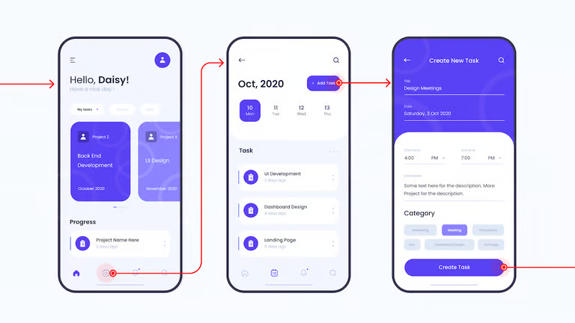
Процесс проектирования UX начинается с глубокого понимания целевой аудитории, ее потребностей, предпочтений и ожиданий. Очень важно сопереживать пользователям и ставить их потребности во главу угла в процессе проектирования. Для этого UX-дизайнеры используют различные методы исследования, такие как интервью, опросы и пользовательское тестирование, чтобы собрать ценные сведения, которые лягут в основу проектных решений.
После того как требования пользователей четко определены, UX-дизайнеры приступают к созданию эскизов, которые представляют собой упрощенные чертежи структуры и макета приложения с низкой точностью. Каркасы служат основой для общего дизайна, позволяя дизайнерам визуализировать основные элементы приложения и их взаимосвязь друг с другом. Этот этап помогает выявить любые потенциальные проблемы с удобством использования и обеспечить логическое движение информации, навигацию и взаимодействие внутри приложения.
Затем UX-дизайнеры создают макеты, которые представляют собой более детальные, высокоточные изображения дизайна приложения. Макеты включают в себя цветовые схемы, типографику и графические элементы, предлагая более точное представление конечного вида приложения. Этот этап помогает дизайнерам доработать эстетику приложения, обеспечивая его соответствие желаемому фирменному стилю и привлекательность для целевой аудитории.
Прототипирование - еще один важный этап процесса UX-дизайна, на котором дизайнеры создают интерактивные модели приложения, имитирующие его функциональность. Прототипы позволяют дизайнерам и заинтересованным сторонам протестировать и оценить удобство использования приложения, что позволяет им выявить любые проблемы или области для улучшения, прежде чем инвестировать время и ресурсы в окончательную разработку. Этот итерационный процесс помогает усовершенствовать дизайн приложения и гарантирует, что конечный продукт будет соответствовать потребностям и ожиданиям пользователей.
Учет отзывов пользователей имеет решающее значение для достижения успешного результата на протяжении всего процесса проектирования UX. Постоянно обращаясь к пользователям, дизайнеры могут выявить болевые точки, недопонимания и области разочарования, что позволит им внести необходимые коррективы в дизайн. Такой итерационный подход к UX-дизайну гарантирует, что конечный продукт будет не только визуально привлекательным, но и удобным, функциональным и привлекательным.
Попробуйте no-code платформу AppMaster
AppMaster поможет создать любое веб, мобильное или серверное приложение в 10 раз быстрее и 3 раза дешевле
Проектирование пользовательского опыта (UX) - это длительный процесс, целью которого является создание мобильного приложения с интуитивно понятным и приятным пользовательским интерфейсом. Он включает в себя понимание целевой аудитории, создание электронных схем, макетов и прототипов, а также учет отзывов пользователей для итеративного совершенствования дизайна приложения. Кроме того, стратегическое включение push-уведомлений в дизайн UX может повысить вовлеченность пользователей, доставляя своевременные обновления, персонализированные сообщения и актуальную информацию непосредственно на мобильные телефоны пользователей. В конечном итоге, хорошо выполненный процесс проектирования UX приводит к созданию удовлетворительного и увлекательного приложения, которое удовлетворяет потребности пользователей и заставляет их возвращаться снова и снова.

Разработка приложений
Разработка приложений - это сложный и комплексный процесс, включающий в себя проектирование, программирование и создание мобильных приложений. Эта обширная процедура включает в себя разработку фронтенда и бэкенда, которые работают в унисон, чтобы создать полностью функциональное, эффективное и удобное приложение, отвечающее специфическим потребностям целевой аудитории.

Что такое бэкенд-разработка мобильных приложений?
Разработка бэкенда мобильного приложения - это сложный процесс создания и управления инфраструктурой на стороне сервера, которая поддерживает и обеспечивает работу мобильного приложения. Этот процесс включает в себя не только создание основных компонентов, таких как хранилище данных, серверная логика и API (интерфейсы прикладного программирования), но и поддержку и обновление этих компонентов для обеспечения бесперебойного взаимодействия между фронт-эндом (пользовательским интерфейсом) и бэк-эндом (сервером).
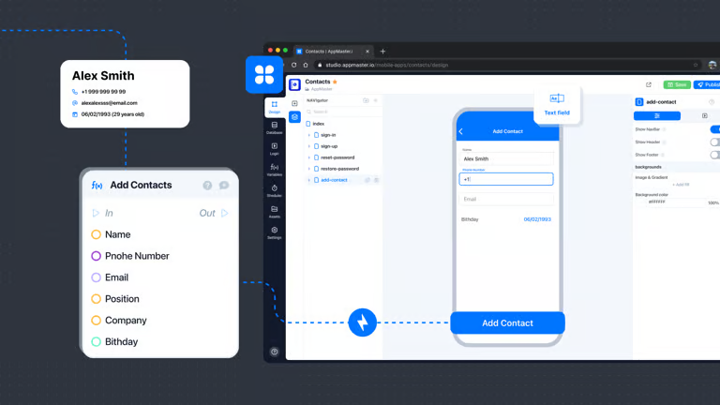
Грамотный подход к разработке бэкенда крайне важен по различным причинам, например, для обеспечения согласованности данных на различных устройствах и платформах, усиления мер безопасности для защиты конфиденциальной информации пользователей, а также для обеспечения масштабируемости с учетом растущего числа пользователей и объемов данных. Более того, хорошо спроектированный бэкенд позволяет приложению выполнять сложные задачи, эффективно обрабатывать запросы пользователей и оптимизировать общую производительность за счет эффективного управления ресурсами.
В дополнение к этим основным обязанностям, разработка бэкенда также включает в себя:
- Мониторинг и анализ показателей производительности приложения.
- Выявление узких мест.
- Внедрение улучшений производительности для улучшения пользовательского опыта.
Кроме того, бэкенд-разработчики часто сотрудничают с фронтенд-разработчиками для обеспечения плавной интеграции пользовательского интерфейса с логикой на стороне сервера. Разработка бэкенда является основой для создания надежного и удобного мобильного приложения. Эффективно решая различные аспекты инфраструктуры на стороне сервера, бэкенд-разработчики закладывают основу для надежного, безопасного и масштабируемого приложения, которое удовлетворяет развивающиеся потребности пользователей.

Разработка интерфейса программирования приложений (API)
Разработка интерфейсов прикладного программирования (API) - важнейший аспект программной инженерии, который подразумевает создание и поддержание комплексного набора правил, протоколов и инструментов. Эти компоненты облегчают коммуникацию и обмен данными между различными программными приложениями, обеспечивая их бесперебойную совместимость.
При разработке мобильных приложений API играют важную роль в соединении фронтенда, или пользовательского интерфейса, с бэкендом, который включает в себя сервер и связанные с ним ресурсы. Это соединение обеспечивает эффективную передачу данных и связь между этими двумя важнейшими компонентами.
Создание хорошо документированных API имеет первостепенное значение, обеспечивая мобильному приложению возможность эффективного использования внешних сервисов и источников данных для расширения его функциональности. Более того, хорошо структурированные API обеспечивают бесшовную интеграцию с другими приложениями, способствуя созданию взаимосвязанной экосистемы, которая повышает эффективность, универсальность и совместимость. По сути, процесс разработки API является основополагающим элементом в создании надежных и высокопроизводительных программных приложений, отвечающих развивающимся потребностям как пользователей, так и разработчиков.

Тестирование
При разработке мобильных приложений тестирование является необходимым этапом для выявления и устранения любых потенциальных проблем, ошибок или недостатков производительности до того, как приложение станет доступно конечным пользователям. Этот важнейший этап гарантирует, что приложение соответствует самым высоким стандартам качества и функционирует так, как задумано, обеспечивая бесперебойную и удовлетворительную работу пользователя.
Процесс тестирования включает в себя множество типов тестов, каждый из которых направлен на определенные аспекты функциональности и производительности приложения. К ним относятся:
- Функциональное тестирование: Этот вид тестирования проверяет, что каждая функция приложения работает в соответствии с проектными спецификациями и требованиями. Оно гарантирует, что основная функциональность приложения стабильна и надежна.
- Тестирование удобства использования: Этот вид тестирования направлен на оценку пользовательского интерфейса (UI) и пользовательского опыта (UX) приложения, чтобы гарантировать, что он интуитивно понятен, удобен и визуально привлекателен.
- Тестирование производительности: Эта категория тестирования направлена на оценку отзывчивости, стабильности и использования ресурсов приложения при различных условиях и нагрузках, обеспечивая оптимальную производительность и эффективность.
- Тестирование безопасности: На этом этапе тестирования тщательно проверяются механизмы безопасности приложения с целью выявления уязвимостей и слабых мест, которые могут быть использованы злоумышленниками, обеспечивая защиту пользовательских данных и конфиденциальности.
Попробуйте no-code платформу AppMaster
AppMaster поможет создать любое веб, мобильное или серверное приложение в 10 раз быстрее и 3 раза дешевле
Для эффективного проведения этих испытаний тестировщики используют целый ряд инструментов, таких как эмуляторы и физические устройства, для моделирования различных сценариев работы пользователей, конфигураций устройств и условий эксплуатации. Такой подход позволяет тщательно оценить производительность и совместимость приложения на различных платформах, средах и устройствах. Кроме того, для оценки функциональности, удобства использования и стабильности приложения может быть использовано тестовое приложение, специально разработанное для целей обеспечения качества.
Какие платформы для разработки мобильных приложений являются лучшими?
Многочисленные платформы для разработки мобильных приложений отвечают различным потребностям и уровням квалификации разработчиков. Три лучшие платформы, основанные на их популярности, простоте использования и универсальности, следующие:
AppMaster
AppMaster - это интуитивно понятная платформа для разработки приложений, которая позволяет разработчикам быстро и эффективно создавать пользовательские мобильные приложения, прогрессивные веб-приложения и бэкенд. Она особенно хорошо подходит для тех, кто имеет ограниченный опыт кодирования, так как предлагает интерфейс drag-and-drop, готовые шаблоны и ряд компонентов для упрощения процесса разработки.
Ключевые особенности AppMaster включают:
- Кросс-платформенная совместимость: AppMaster позволяет разработчикам создавать мобильные приложения для платформ Android и iOS, обеспечивая единообразный пользовательский опыт на всех устройствах.
- Расширяемость: AppMaster поддерживает сторонние API, что позволяет разработчикам интегрировать внешние сервисы и расширять функциональность приложений.
- Масштабируемость: облачная инфраструктура AppMaster позволяет приложениям легко справляться с растущей пользовательской базой без ущерба для производительности.
Flutter
Flutter - это платформа для разработки мобильных приложений с открытым исходным кодом, разработанная компанией Google. Она предназначена для создания высококачественных, высокопроизводительных приложений для Android, iOS, веб и настольных компьютеров. Flutter известна своей простотой в использовании и возможностью быстрой разработки.
Ключевые особенности Flutter включают:
- Горячая перезагрузка: Эта функция позволяет разработчикам видеть изменения в коде мгновенно, не перезапуская приложение. Это ускоряет процесс разработки и делает отладку более эффективной.
- Богатая библиотека виджетов: Flutter предлагает обширную библиотеку настраиваемых виджетов, которые соответствуют рекомендациям по дизайну для конкретной платформы, что упрощает создание визуально привлекательных приложений.
- Язык программирования Dart: Flutter использует язык Dart, который сочетает в себе лучшие черты JavaScript и Java, обеспечивая эффективное выполнение кода и оптимизируя производительность приложений.
Bubble
Flutter - это платформа визуальной разработки приложений, позволяющая пользователям создавать веб- и мобильные приложения без опыта кодирования. Она хорошо подходит для предпринимателей, стартапов и малого бизнеса, желающих создать прототипы или полнофункциональные приложения при ограниченных ресурсах.
Ключевые особенности Bubble включают:
- Визуальная среда разработки: Bubble предлагает удобный интерфейс, позволяющий разработчикам визуально проектировать, разрабатывать и внедрять приложения, исключая необходимость в кодировании.
- Обширная библиотека плагинов: Bubble поддерживает множество плагинов, что упрощает добавление популярных сервисов и инструментов в ваше приложение.
- Управление рабочими процессами: система рабочих процессов Bubble позволяет разработчикам автоматизировать процессы и определять пользовательскую логику, упрощая разработку и обслуживание приложений.

Развертывание и сопровождение
Развертывание и сопровождение - два важнейших этапа жизненного цикла разработки программного обеспечения, включающие в себя обеспечение доступности приложения для пользователей и обеспечение его постоянной эффективности, надежности и безопасности. Развертывание подразумевает настройку инфраструктуры, предоставление ресурсов и создание упорядоченного конвейера для выпуска обновлений программного обеспечения для конечных пользователей. Для этого часто используются такие методы, как непрерывная интеграция (CI) и непрерывное развертывание (CD), которые автоматизируют сборку, тестирование и распространение изменений кода, чтобы свести к минимуму вмешательство человека и ускорить выход на рынок.
С другой стороны, сопровождение - это непрерывный процесс мониторинга, диагностики и устранения любых проблем и уязвимостей в программном обеспечении, а также расширение функциональности и оптимизация производительности. Применяя проактивный и основанный на данных подход к развертыванию и обслуживанию, организации могут значительно сократить время простоя, снизить риски и обеспечить долговечность и успех своих программных приложений.

В заключение
Разработка мобильных приложений - это динамичная область, которая продолжает расти и развиваться с каждым днем. Создание успешного мобильного приложения требует хорошо продуманного плана, четкого понимания целевой аудитории и стремления к постоянному развитию и совершенствованию.
Следуя советам и лучшим практикам, изложенным в этом руководстве, вы сможете увеличить свои шансы на создание эффективного и успешного приложения, которое удовлетворит потребности ваших пользователей и поможет вам достичь ваших бизнес-целей. Помните, что ключ к успеху в разработке мобильных приложений - это быть в курсе последних тенденций и технологий, оставаясь сосредоточенным на обеспечении отличного пользовательского опыта. При правильном подходе и упорной работе вы сможете создать приложение, которое будет выделяться на фоне конкурентов и положительно повлияет на жизнь ваших пользователей.

